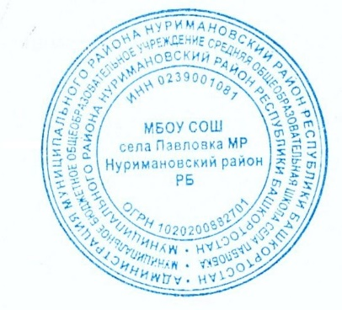
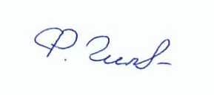
УТВЕРЖДАЮ
Директор школы _________________Гильманова Ф.М.
23.09.2021г.

ГРАФИК
проведения школьного этапа
Всероссийской олимпиады школьников
в муниципальном бюджетном общеобразовательном учреждении
средняя общеобразовательная школа села Павловка
муниципального района Нуримановский район
Республики Башкортостан
в 2021-2022 учебном году
Предмет | Классы | Дата проведения | Предметная комиссия
Русский язык | 4, 5-6,7-8,9-11 | 28.09.2021 | Исламова В.И., Давледьянова Г.Р., Соболева Ф.Г., Батыргареева Л.Ю., Загирова Р.Ш.
ОБЖ | 5,6,7,8,9,10,11 | 29.09.2021 | Цепилова С.Н., Набиуллин И.А., Мирхайдарова Р. Б.
Физика | 7,8,9,10,11 | 30.09.2021 | Газизова Р.М. (ответственный организатор)
Литература | 5-6,7-8,9,10,11 | 04.10.2021 | Исламова В.И., Давледьянова Г.Р., Соболева Ф.Г.,
Право | 9 (8)-11 | 06.10.2021 | Ульянова Э.Б., Тагарифуллина Л.З., Касьянова Н.В.
Биология | 5-6, 7,8,9,10,11 | 07.10.2021 | Дубровская Л.Е. (ответственный организатор)
Обществознание | 6,7-8,9-11 | 08.10.2021 | Ульянова Э.Б., Тагарифуллина Л.З., Касьянова Н.В., Хайруллина Н.Н.
Астрономия | 5-6,7-8,9,10,11 | 11.10.2021 | Газизова Р.М. (ответственный организатор)
Экономика | 5-7.8-9.10-11 | 12.10.2021 | Ульянова Э.Б., Тагарифуллина Л.З., Касьянова Н.В., Хайруллина Н.Н.
Экология | 7-11 | 13.10.2021 | Дубровская Л.Е., Серёгина Г.В., Гайтанова Л.Ф.
Химия | 5-8,9,10,11 | 14.10.2021 | Серегина Г.В. (ответственный организатор)
История | 5-6,7-8,9,10,11 | 15.10.2021 | Ульянова Э.Б., Тагарифуллина Л.З., Касьянова Н.В., Хайруллина Н.Н.
География | 5-6,7-8,9-11 | 16.10.2021 | Дубровская Л.Е., Трушкова P.P., Гайтанова Л.Ф.
Физическая культура | Юноши: 5-6, 7-8, 9-11  Девушки: 5-6, 7-8, 9-11 | 18.10.2021 | Цепилова С.Н., Крестьянинова Ф.А., Хаматнурова Ю.В.
Искусство (МХК) | 5-6, 7-8, 9,10.11 | 19.10.2021 | Ульянова Э.Б., Тагарифуллина Л.З., Касьянова Н.В.
Английский яз. | 5-6, 7-8, 9,10,11 | 20.10.2021 | Васимова Э.Ф., Рахимова С.В., Полякова А.Ф., Ашихмина О.Г.
Математика | 4,5,6,7,8,9,10 | 21.10.2021 | Сафина Э.Р., Сафина А.М., Батыргареева Л.Ю., Загирова Р.Ш. (ответственные организаторы)
Немецкий язык | 5-6, 7-8, 9-11 | 25.10.2021 | Васимова Э.Ф., Рахимова С.В., Полякова А.Ф., Ашихмина О.Г.
Технология | 5-6,7-8,9-11 | 26.10.2021 | Мирхайдарова Р.Б., Цепилова С.Н., Набиуллин И. А.
Информатика | 5-6,9-11, 7-8 | 28.10.2021 | Малышева М.Р. (ответственный организатор)

Составитель: заместитель директора по УВР Серёгина Г.В.

